ФЕДЕРАЛЬНОЕ ГОСУДАРСТВЕННОЕ АВТОНОМНОЕ   
ОБРАЗОВАТЕЛЬНОЕ УЧРЕЖДЕНИЕ ВЫСШЕГО ОБРАЗОВАНИЯ

«НАЦИОНАЛЬНЫЙ ИССЛЕДОВАТЕЛЬСКИЙ УНИВЕРСИТЕТ

«ВЫСШАЯ ШКОЛА ЭКОНОМИКИ»

Московский институт электроники и математики им. А.Н. Тихонова

Департамент электронной инженерии

Курс: Теория электрических цепей

Домашнее задание №2

«Расчет переходных процессов в электрических схемах»

Ефремов Виктор Васильевич

БИТ-203

Вариант 6

Москва

2021

***Домашнее задание 2 «Расчёт переходных процессов в электрических схемах» группа БИТ-203***

*Указания к оформлению:*

1. Решение выполняется на белых листах формата А4 с одной стороны.
2. Решение каждой задачи должно быть проверено с помощью программы схемотехнического моделирования (следует приложить описание электрической схемы и листинг/график с результатами машинного расчёта).

**вариант 6**

|  |  |  |  |  |  |  |
| --- | --- | --- | --- | --- | --- | --- |
| R | R1 | R2 | L | C | E | J |
|  | Ом |  | мГн | мкФ | В | А |
| 100 | 25 | 100 | 40 | 5 | 100 | 10 |

**Найти:**

1. Выражения для токов i1(t) и i2(t) классическим методом.
2. Практическую длительность переходного процесса, а в случае колебательного характера этого процесса также и период свободных колебаний и логарифмический декремент колебаний .
3. Построить графики переходных процессов токов i1(t) и i2(t).
4. Рассчитать переходные процессы токов i1(t) и i2(t) с помощью программы моделирования электрических и

электронных схем.

Указания

1. Номер схемы соответствует порядковому номеру, под которым фамилия студента занесена в групповом журнале.

2. Числовые данные параметров схем приведены в таблице.

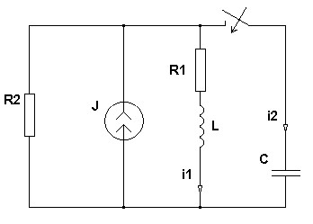

Запишем характерестическое уравнение.

Будем использовать метод входного сопротивления. Замыкаем ключ (т.к. это его состояние после коммутации). Выкидываем источник тока (оставляя разрыв на его месте). Разрываем цепь в правом верхнем углу.

$$\frac{1}{pC}+R_{2}||\left(R_{1}+pL\right)=0 \\ \frac{1}{pC}+\frac{R_{2}\left(R_{1}+pL\right)}{R_{2}+R_{1}+pL}=0 \\ R_{2}+R_{1}+pL+pR_{1}R_{2}C+p^{2}R_{2}LC=0 \\ p^{2}R_{2}LC+p\left(R_{1}R_{2}C+L\right)+\left(R_{1}+R_{2}\right)=0$$

Подставляем числа:

$$p^{2}*100*40*{10}^{-3}*5*{10}^{-6}+p*\left(25*100*5*{10}^{-6}+40*{10}^{-3}\right)+\left(25+100\right)=0 \\ p^{2}+2625p+6250000=0 \\ p_{1, 2}=-1312.5±2127.8j$$

Корни комплексно-сопряженные, поэтому свободная составляющая токов имеет вид

$$i_{св}=Ae^{-1312.5t}\sin\left(2127.8t+φ\right)$$

Найдем принужденную составляющую. t=+inf, после комм.

$$i_{1}=J\frac{R_{2}}{R_{1}+R_{2}}=10*\frac{100}{125}=8 А \\ i_{2}=0 А$$

Найдем независимые начальные условия. (схема до комм. $i_{L} u_{C}$

$$i_{L}\left(0_{-}\right)=i_{L}\left(0_{+}\right)=i_{L}(0)=J\frac{R_{2}}{R_{1}+R_{2}}=8 А \\ u_{C}\left(0_{-}\right)=u_{C}\left(0_{+}\right)=u_{C}(0)=0 В$$

Напряжение на конденсаторе до коммутации 0, т.к. ключ разомкнут.

Найдем зависимые начальные условия. (см рис

Запишем уравнения Кирхгофа для времени $0_{+}$

$$J-i_{1}-i_{2}-i_{3}=0 \\ i_{3}R_{2}-u_{C}=0 \\ i_{3}R_{2}-u_{L}-i_{1}R_{1}=0$$

Из второго уравнения получаем $i_{3}\left(0_{+}\right)=i_{C}\left(0_{+}\right)=0 А$. Далее из третьего $u_{L}\left(0_{+}\right)=-200 В$, т.к. $i_{1}=i_{L}=8 А$. И наконец $i_{2}(0_{+})=2 А$.

Из основного уравнения индуктивности находим производную:

$$i_{L}^{'}\left(0_{+}\right)=\frac{u_{L}}{L}=\frac{-200}{40*{10}^{-3}}=-5000\frac{А}{с} \\ u_{C}^{'}\left(0_{+}\right)=\frac{i_{C}\left(0_{+}\right)}{C}=\frac{0}{5*{10}^{-6}}=0\frac{В}{с}$$

Дифференцируя второе уравнение Кирхгофа, получаем $i_{3}^{'}\left(0_{+}\right)=0 А/с$, откуда, дифференцируя первое уравнение, получаем $i_{2}^{'}\left(0_{+}\right)=-i_{3}^{'}\left(0_{+}\right)=5000 А/с$.

Необходимые значения токов и их производных в нуле найдены, поэтому можно искать произвольные постоянные.

$$i_{1}\left(0_{+}\right)=8 А \\ i_{1}^{'}\left(0_{+}\right)=-5000\frac{А}{с} \\ i_{2}\left(0_{+}\right)=2 А \\ i_{2}^{'}\left(0_{+}\right)=5000\frac{А}{с}$$

$$i_{1}=8+Ae^{-1312.5t}\sin\left(2127.8t+φ\right) \\ i_{1}^{'}=-1312.5*Ae^{-1312.5t}\sin\left(2127.8t+φ\right)+2127.8*Ae^{-1312.5t}\cos\left(2127.8t+φ\right) \\ i_{1}\left(0_{+}\right)=8+Asin\left(φ\right)=8 \\ i_{1}^{'}\left(0_{+}\right)=-1312.5*Asin\left(φ\right)+2127.8*Acos\left(φ\right)=-5000$$

Очевидно, что $φ=0$, откуда $A=-\frac{5000}{2127.8}≈-2.34984491024$

$$i_{1}=8-2.35e^{-1312.5t}\sin\left(2127.8t\right)$$

$$i_{2}=Ae^{-1312.5t}\sin\left(2127.8t+φ\right) \\ i_{2}^{'}=-1312.5*Ae^{-1312.5t}\sin\left(2127.8t+φ\right)+2127.8*Ae^{-1312.5t}\cos\left(2127.8t+φ\right) \\ i_{2}\left(0_{+}\right)=Asin\left(φ\right)=2 \\ i_{2}^{'}\left(0_{+}\right)=-1312.5*Asin\left(φ\right)+2127.8*Acos\left(φ\right)=5000$$

Подставляя первое уравнение во второе и деля первое на второе находим тангес фи, откуда сам угол. Затем из первого уравнения константу $A$.

$$φ=arctg\left(2*\frac{2127.8}{5000+2*1312.5}\right)≈0.50910531 \\ A=\frac{2}{\sin\left(0.50910531\right)}≈4.103437686$$

$$i_{2}=4.10e^{-1312.5t}\sin\left(2127.8t+0.51\right)$$

Переходный процесс колебательный.

Длительность переходного процесса:

$$T_{пр}=5τ=5*\left(\frac{-1}{Re\left(p\right)}\right)=\frac{5}{1312.5}≈0.0038095238 с≈3.81 мс$$

Период свободных колебаний:

$$T_{св}=\frac{2π}{ω}=\frac{2π}{Im\left(p\right)}=2*\frac{3.14159256}{2127.8}=0.0029529022 с≈2.95 мс$$

Логарифмический декремент:

$$d=-Re\left(p\right)*T_{св}=1312.5*0.0029529022≈3.88$$

Графики (построены в desmos.com)

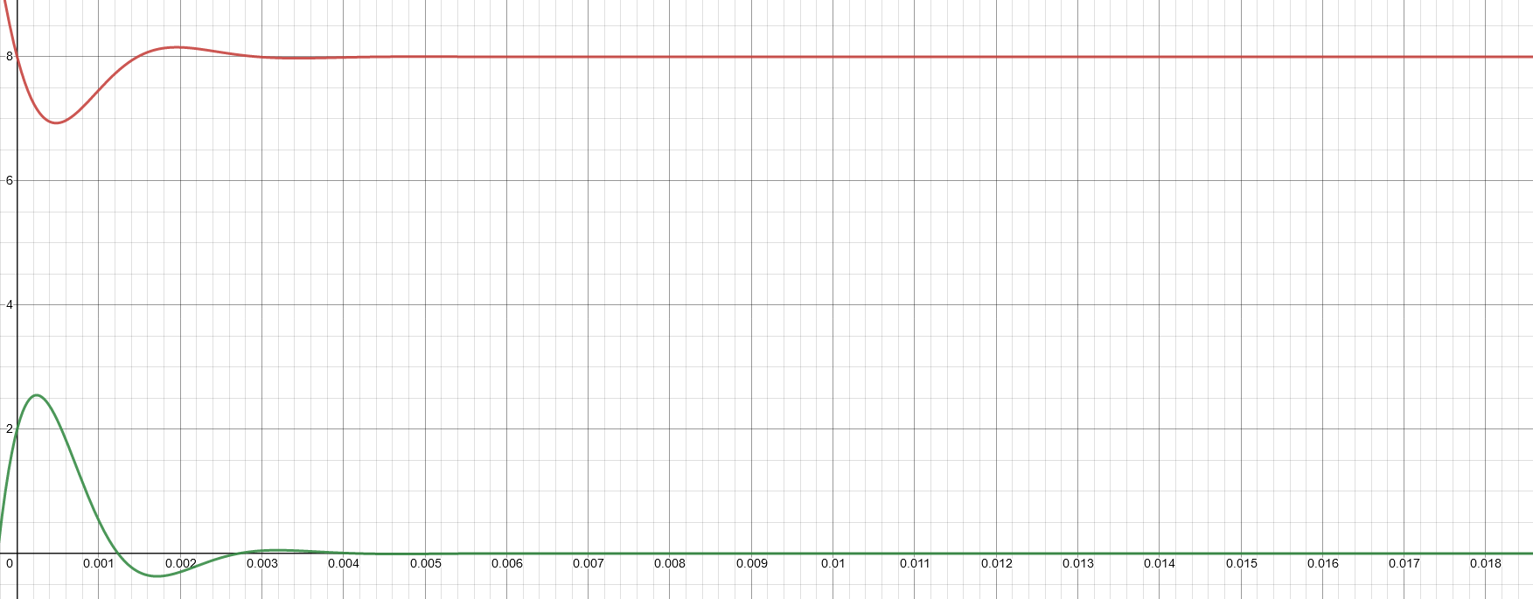

Графики из LTSpice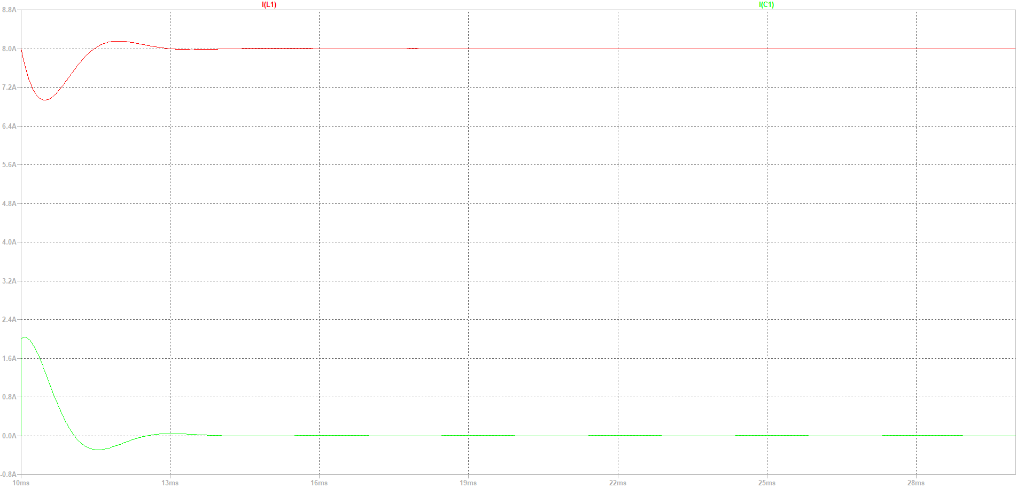

Схема из LTSpice

